Hvis det idelle tilfellet er sant hvor hver partikkel er enten absorberes helt i en enkelt interaksjon og ikke produserer sekundær stråling, eller går rett igjennom uendret i energi og posisjon. Strålen er også monoenergisk parallell stråle. Da er den **eksponensielle attenuasjonen**

$N_{L}=N_{0}e^{-μL}$

Hvor $N_{L}$ er antall partikler i ved en dybde $L$, $N_{0}$ er antall partikler før de vekselvirker og $μ*1$ er sannsynligheten at en individuell partikkel vekselvirker i en enhetstykkelse av materiale partikkelen beveger seg igjennom. $μ$ kalles da **attenuasjons koeffisienten**.

Når denne deles på tettheten til mediumet $ρ$ er dette masse attenuasjons koeffisienten med enhet $cm^{2}/g$ eller $m^{2}/g$.

$\frac{μ}{ρ}$

Den **midlere frie veilengde** er den gjennomsnittlige veilengde en partikkel beveger seg gjennom et attenuerende medium før den vekselvirker. Enheten er $cm$ eller $m$.

$\frac{1}{μ}$

Selve attenuasjonsprosessen ved ideelle betingelser kan ha forskjellige **delvise attenuasjonskoeffisienter** for hver prosess: 1, 2, 3 …

$μ=μ_{1}+μ_{2}+…$

**Broad beam attenuation** er når det telles med sekundær og spredde uladde partikler. Kun primær partikkel.

Hvis spredde og sekundær uladde stråling treffer detektoren, men kun primær telles. Da har man **broad-beam geometri** men **narrow-beam attenuasjon**.

Siden $μ$ er større enn enhver **effektiv attenuasjons koeffisient $μ'$** . Hvis man gradvis reduserer spredd og sekundær uladd partikkel målt, går broad-beam attenuation mot narrow-beam attenuasjon og $μ'$ går mot $μ$.

For å få narrow-beam attenuasjon kan man

1. **Diskriminerere** all spredd og sekundær partikler som treffer detektoren. Via f.eks. partikkel energi, penetrasjon evne, retning, tidspunkt det treffer etc.
2. **Narrow-beam geometry**, som motvirker all spredd og sekundærpartikkel fra å treffe detektoren.

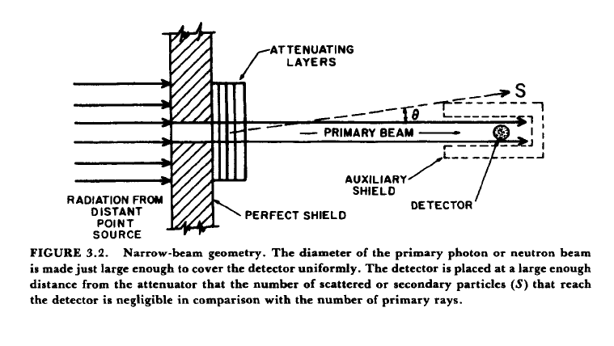

In ideal **broad-beam geometry** every scattered or secondary uncharged particle strikes the detector,

but only if generated in the attenuator by a primary particle on its way to the detector, or by a

secondary charged particle resulting from such a primary.

Summasjon av forskjellig geometri og attenuasjon.

1. *Narrow-beam geometry.* Bare primær treffer detektor; $μ$ er observert for monoenergiske stråler.
2. *Narrow-beam attenuation.* Kun primære telles i $N_{L}$ av detektoren, uansett om sekundær treffer den; $μ$ observeres for monoenergiske stråler.
3. *Broad-beam geometry.* Alt annet enn narrow-beam geometry; I hvert fall noe av spredd og sekundær stråling treffer detektoren.
4. *Broad-beam attenuasjon.* Spredde og sekundær stråling telles i $N_{L}$ av detektoren. $μ^{'}>μ$ observeres. (Det kan observeres Narrow-beam attenuation hvis kun primære telles).
5. *Ideal broad-beam geometry.* All spredd og sekundær partikkel generert direkte eller indirekte av en primær partikkel på vei til detektoren, treffer detektoren. Ingen andre spredde eller sekundær stråling treffer detektoren.
6. *Ideal broad-beam attenuation.* Ideell broad-beam geometri eksitererer, og detektoren responderer proporsjonalt med strålings energien som inkommer. $μ^{'}=μ_{en}$.